**Лабораторна робота № 4**

**СТВОРЕННЯ ДІАГРАМ КООПЕРАЦІЙ ТА ПОСЛІДОВНОСТІ**

***Мета:*** набуття практичних навичок щодо побудови та використання діаграм кооперації та послідовності.

**Хід роботи:**

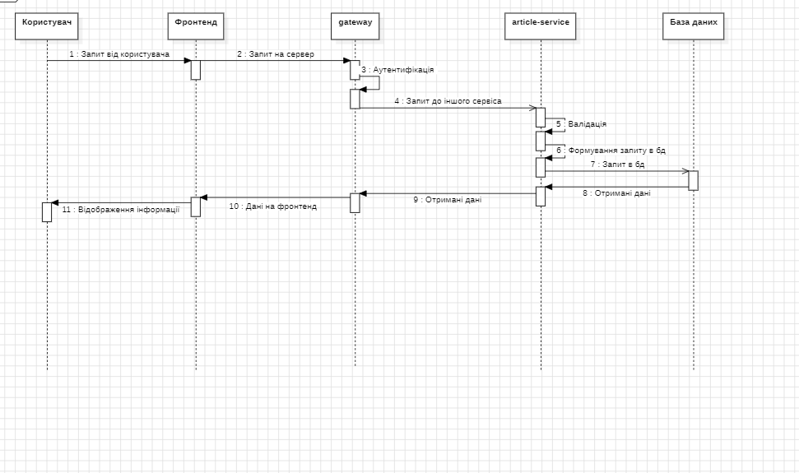

Рисунок 1. Діаграма послідовності (загальний)

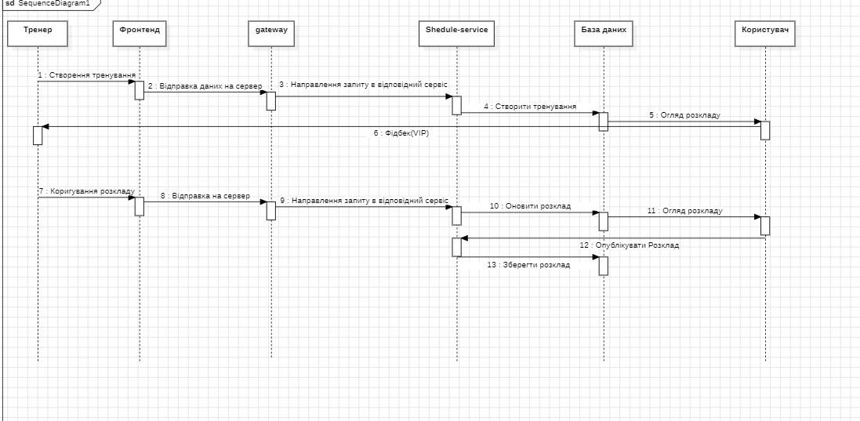

Рисунок 2. Діаграма послідовності створення тренування

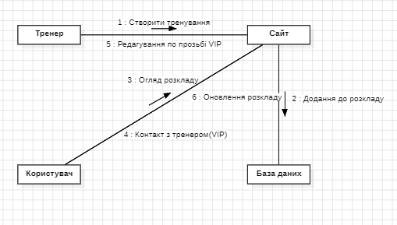

Рисунок 3. Діаграма кооперації придбання свитку